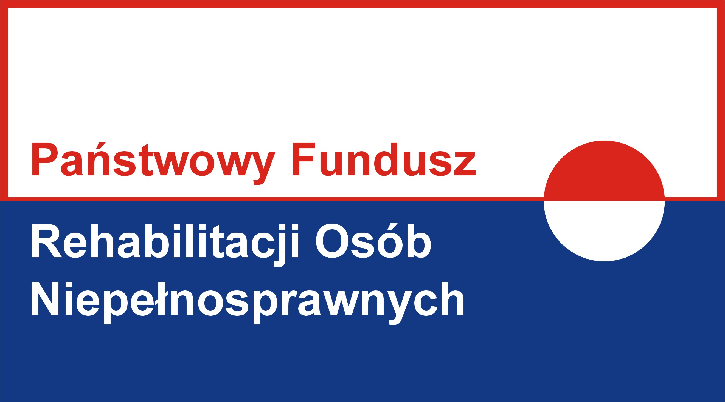
Program finansowany ze środków PFRON
Zaproszenie do składania wniosków

Pilotażowy program PFRON „Aktywny samorząd”
Informacja
Powiat Białogardzkie jest realizatorem Programu Państwowego Funduszu Osób Niepełnosprawnych pn. „Aktywny Samorząd”
Cel główny programu - wyeliminowanie lub zmniejszenie barier ograniczających uczestnictwo beneficjentów pomocy w życiu społecznym, zawodowym i w dostępie do edukacji.
Zakres wsparcia
Obszary programu, które będą realizowane w 2015 roku:
Moduł I – likwidacja barier utrudniających aktywizację społeczną i zawodową, w tym:
Obszar A – likwidacja bariery transportowej:
- Zadanie 2: pomoc w uzyskaniu prawa jazdy kategorii B,
Obszar B – likwidacja barier w dostępie do uczestniczenia w społeczeństwie
informacyjnym:
- Zadanie 2: dofinansowanie szkoleń w zakresie obsługi nabytego w ramach
programu sprzętu elektronicznego i oprogramowania,
Obszar C – likwidacja barier w poruszaniu się:
- Zadanie 2: pomoc w utrzymaniu sprawności technicznej posiadanego
wózka inwalidzkiego o napędzie elektrycznym,
- Zadanie 3: pomoc w zakupie protezy kończyny, w której zastosowano
nowoczesne rozwiązania techniczne, tj. protezy co najmniej na
III poziomie jakości,
- Zadanie 4: pomoc w utrzymaniu sprawności technicznej posiadanej
protezy kończyny (co najmniej na III poziomie jakości),
Obszar D – pomoc w utrzymaniu aktywności zawodowej poprzez
zapewnienie opieki dla osoby zależnej;

Program jest skierowany do osób niepełnosprawnych w wieku aktywności zawodowej posiadających znaczny lub umiarkowany stopień niepełnosprawności lub jest dzieckiem (wiek do 16 lat) z orzeczeniem o niepełnosprawności oraz posiadające dysfunkcje określone w programie.
Spełniają szczegółowe wymogi określone w wytycznych do poszczególnych modułów, obszarów i zadań.

Warunki wykluczające uczestnictwo w programie
W programie nie będą mogli uczestniczyć wnioskodawcy:
- posiadający wymagalne zobowiązania wobec PFRON lub wobec realizatora programu (moduł I, II,)

Ograniczenia uczestnictwa
- pomoc może być udzielana co 3 lata, licząc od początku roku następującego po roku, w którym udzielono pomocy (Obszar A - Zadanie 2, Obszar B- Zadanie 2, Obszar C - Zadania 3),
- pomoc może być udzielana po zakończeniu okresu gwarancji (Obszar C - Zadania 2 i 4).
Zasady znoszące niektóre ograniczenie uczestnictwa są zawarte w informacja poszczególnych obszarów wsparcia.

Tryb postępowania
Dofinansowanie następuje na wniosek zawierający uzasadnienie wskazujące na związek udzielenia dofinansowania z możliwością realizacji celów programu. Wnioski oraz szczegółowe informacje dostępne są w Starostwie Powiatowym w Białogardzie Plac Wolności 16-17 (pokój 202, pokój 316) oraz na stronie internetowej powiatu www.bip.powiat-bialogard.pl w zakładce Aktywny Samorząd

Preferencje
W 2015 preferowane będą wnioski dotyczące osób niepełnosprawnych które:
- studiują,
- uczą się w szkołach ponadgimnazjalnych,
- realizują obowiązek szkolny, mając miejsce zamieszkania na terenie obszaru wiejskiego,
- wykażą, że wnioskowany przedmiot dofinansowania podniesie: jakość wykonywanej pracy lub poziom wykształcenia,
- są aktywne zawodowo i jednocześnie podnoszą swoje kwalifikacje zawodowe (np. kursy zawodowe, nauka języków obcych) albo, które jednocześnie działają na rzecz środowiska osób niepełnosprawnych albo, które w sposób aktywny poszukują pracy lub starają się lepiej przygotować do jej podjęcia lub do dalszego kształcenia (np. współpraca z doradcą zawodowym, trenerem pracy, psychologiem).

Uwagi
W sytuacji, gdy limit środków finansowych przekazany realizatorowi programu
przez PFRON nie umożliwia udzielenia dofinansowania wszystkim wnioskodawcom z równorzędną oceną wniosku, o przyznaniu dofinansowania
decyduje:
a) stopień niepełnosprawności potencjalnego beneficjenta pomocy w ten sposób,
że w pierwszej kolejności realizowane będą wnioski dotyczące osób ze znacznym stopniem niepełnosprawności, a w dalszej kolejności,
b) wysokość przeciętnego miesięcznego dochodu, w rozumieniu przepisów
o świadczeniach rodzinnych, podzielonego przez liczbę osób we wspólnym
gospodarstwie domowym, obliczonego za kwartał poprzedzający miesiąc
złożenia wniosku – w ten sposób, że w pierwszej kolejności realizowane będą wnioski wnioskodawców, których dochód jest najniższy.

Przyjmowanie wniosków w Starostwie Powiatowym w Białogardzie Plac Wolności 16-17, odbywa się w trybie ciągłym, jednak nie później niż do dnia 30 sierpnia 2015 r. (zgodnie z postanowieniami art. 57 § 4 Kodeksu Postępowania Administracyjnego. Jeżeli koniec terminu przypada na dzień ustawowo wolny od pracy, za ostatni dzień terminu uważa się najbliższy następny dzień powszedni. Dniami wolnymi od pracy są niedziela i święta określone odrębnymi przepisami)

Załączniki
- Informacje o programie (PDF)
- Kierunki działań i warunki brzegowe (PDF)
- Zasady dotyczące wyboru dofinansowania i rozliczania wniosków (PDF)

